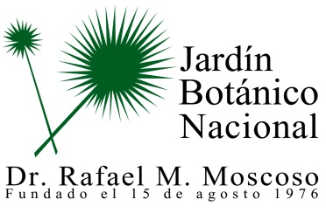

Durante el mes de agosto no se realizaron descripción de los programas y proyectos durante el mes de Diciembre 2019

